Скоро в школу:

развитие произвольности у детей 6–7 лет

Для педагогов и родителей является естественным желание видеть детей любознательными, сообразительными, умными. Однако нередки случаи, когда у ребёнка в процессе воспитания и обучения возникают различные трудности, проблемы. Специалисты всё чаще выражают озабоченность увеличением числа дошкольников трудностями в обучении, недостаточность развития произвольного поведения, недоразвития волевых функций, сложность в налаживании отношений со сверстниками и взрослыми. Недоразвитие произвольности, импульсивность, неуправляемость поведения в настоящее время признаётся одной из основных причин школьной неуспеваемости.
Разумеется, формирование волевых качеств происходит постепенно, при постоянном взаимодействии ребёнка с окружающими его людьми. Игры, развивающие занятия, общение со сверстниками и взрослыми помогают ребенку осваивать механизмы управления своим поведением, помогают ему контролировать присущую раннему детству импульсивность, которую противопоставляют произвольности. Возраст 6–7 лет является критическим в том плане, что у дошкольников должно развиваться произвольное поведение, необходимое для обучения в дальнейшем, однако, детям еще трудно регулировать свои мотивы и побуждения.
Как научить ребенка контролировать свои импульсивные желания? Как помочь ему развивать произвольность в поведении? Давайте разбираться вместе.

Произвольное поведение… Что это такое?
Под произвольностью поведения, формирование которой начинается в дошкольном детстве, но продолжается и в более зрелом возрасте, понимается способность индивида управлять своими поступками и настроением. Для успешного развития произвольности важен ряд факторов, совокупность которых можно разбить на две группы: психофизиологические и социальные.
- Психофизиологические факторы. За способность контролировать собственное поведение отвечают лобные отделы головного мозга, формирование которых происходит обычно к 7-летнему возрасту. В силу возрастных физиологических особенностей малышам младшего и среднего дошкольного возраста сложно управлять своим поведением. Но внимательное отношение взрослых к физическому развитию ребёнка благоприятно отражается и на развитии структур мозга. Стимулируя быстроту и ловкость движений, работая над координацией и равновесием, совершенствуя гибкость и пластику, вы обеспечиваете физиологические предпосылки развития произвольного и волевого поведения.
- Социальные факторы. Важную роль в развитии произвольности играет воспитание, которое во многом определяется жизненным опытом, а в дошкольном возрасте осуществляется преимущественно через игровые виды деятельности. Побуждая ребёнка действовать согласно принятым в обществе нормам, доходчиво эти нормы объясняя, взрослый создаёт условия для становления произвольности в поведении дошкольника.

Значение игры в формировании произвольного поведения

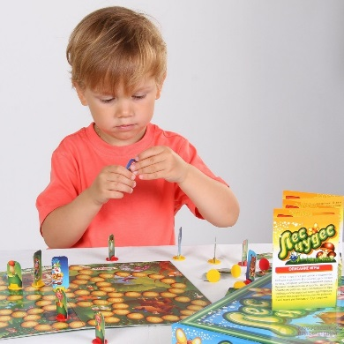
Одним из важных условий произвольного поведения является преобладание мотива «я должен» над «я хочу». Поведение, сформированное из осознанных, подчинённых определённой цели поступков, можно назвать произвольным. Хорошим тренажёром произвольности в этом смысле выступают игры
Важно предлагать ребёнку разные виды игр, ведь каждый из них вносит свой значительный вклад в развитие произвольности.
- Подвижные игры с правилами формируют у ребёнка образ поведения, задают перечень разрешённых и запрещённых действий. Если правила нарушены, игра остановится и придётся начинать всё сначала. Так, ребенок привыкает выполнять внешние требования, подчиняться им.
- Сюжетные игры, учат управлять своими импульсивными желаниями, сдерживая их ради достижения поставленных командой задач.
- Настольные игры развивают усидчивость и внимание, учат целенаправленно концентрироваться на выполнении игрового задания.
- Словесные игры помогают преодолевать речевую импульсивность.
- Игры с использованием графических изображений требуют длительное время удерживать в сознании заданное правило, которым надо руководствоваться при выполнении игрового упражнения.
Составляя систему игр для развития произвольной сферы дошкольника, обратите внимание, что игровая деятельность должна формировать у малыша несколько умений:
- следование правилам;
- коллективная работа;
- поэтапное достижение цели;
- осуществление контроля над своей деятельностью и деятельностью партнёров по игре.

Позаботьтесь о формировании ситуации успеха и
эмоциональной вовлечённости ребёнка в игру.

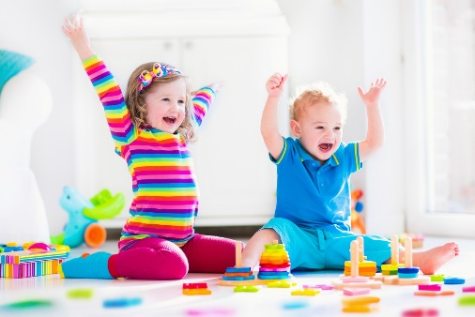
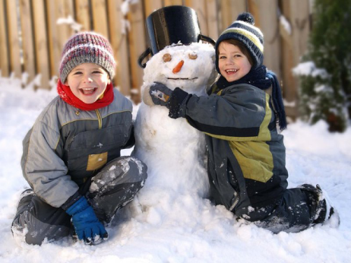

Игры на развитие произвольности и самоконтроля

Светофор
Приготовьте из цветного картона три цветных круга: красный, жёлтый и зелёный.
- Когда вы поднимаете вверх зелёный круг, можно бегать, танцевать, скакать и кричать.
- Если вверху жёлтый круг, двигаться надо медленно и спокойно, а говорить тихо-тихо.
- Красный – запрещающий сигнал. Увидев его, ребёнок должен остановиться как вкопанный и не произносить ни звука.
Заканчивать эту игру лучше красным «успокаивающим» сигналом.

«Да» и «нет» не говорить
В этой игре, напротив, отвечать желательно как можно быстрее. Но нельзя говорить «да», «нет» и «не знаю». Как только запрещённые слова прозвучали, игра останавливается, а игроки меняются местами.

Хлопки
Приготовьте для ребёнка несколько последовательностей чисел вида:
1 – 1 – 3 – 3 – 2 – 1
Объясните, что каждое число обозначает, сколько раз надо хлопнуть, а тире между ними – паузу. К примеру, эта запись расшифровывается так:
Хлопок – пауза – хлопок – пауза – три хлопка – пауза – три хлопка – пауза – два хлопка – пауза – хлопок.
Пусть остальные задания ребёнок попробует выполнить без вашей подсказки.
Схвати предмет
Маленький предмет лежит на столе посередине. Двое кладут ведущие руки по разные стороны от предмета на одинаковом расстоянии. Ведущий называет различные числа. Когда называется, например, число 5, нужно схватить предмет.
Пол – нос – потолок
Взрослый произносит «пол», «нос», «потолок» и вместе с ребенком указывает на них (руки вверх, к носу, руки вниз). Сначала взрослый делает правильно, а затем начинает путать – говорить «пол», а показывать на нос. Ребенок должен быть внимательными и не ошибаться.

Уважаемые родители, здесь представлены лишь несколько игр на развитие произвольности у дошкольников. Работая над волевыми качествами ребенка, чаще играйте с ним в лото и игры – «бродилки», разнообразные активные и словесные игры, вместе создавайте поделки, рисуйте, занимайтесь оригами и выполняйте графические диктанты.

Чем раньше ребенок научится с удовольствием и
осознанностью следовать правилам ради достижения цели,
тем эффективнее и успешнее будет его обучение в школе!

